Degree Centrality 기반 Brain State 해석 분석 (V4, K=4)
원본 리포트: v4_add_report.md
• 생성 스크립트: full_pipeline_v4_add.py
• 기반 파이프라인: full_pipeline_v4.py (세그먼트 → CM → K-means Brain State)
• 피험자 수: 27, 총 세그먼트(=CM) 수: 308, ROI: Schaefer-100 (7 Networks, cortex only)
• Brain State 수 K = 4, State별 세그먼트 수: {0: 99, 1: 121, 2: 72, 3: 16}
• CM: Pearson 상관 + Fisher-Z 변환
목차
핵심 결과 요약
방법: Degree Centrality 정의
(1)+(2) State별 Degree Centrality 와 피질 표면 분포
State별 DC 요약 통계
State별 DC 상위 5개 ROI
표면 시각화 (ENIGMA TOOLBOX, fsa5)
(3) Yeo 7-Network 요약
(4) State 간 Degree Centrality 차이 검정
4-a. Global DC (100개 ROI 평균)
4-b. 네트워크별 DC (7개 네트워크)
4-c. ROI별 DC (100개 ROI)
(5, 보조) 전역 연결강도 vs 공간적 hub 재배치
State 간 상대 DC 프로파일의 공간 상관
네트워크별 상대 DC one-way ANOVA
(6) Brain State별 Dwell Time
State별 dwell time 기술통계 (평균 ± 표준편차)
one-way ANOVA — dwell time이 State에 따라 다른가
two-sample t-test — State pair별 비교
해석
통계적 주의사항
산출물
주의: 이번 실행 환경에는 ENIGMA TOOLBOX가 없어 표면(surface) 그림을 다시 렌더링하지 못했다. 아래 표면 그림은 이전 실행에서 만들어 둔 PNG 파일을 그대로 참조한 것이다.
핵심 결과 요약
1. State 간 DC는 매우 크게 다르다. Global DC(100개 ROI 평균)의 one-way ANOVA는 F(3, 71) = 218.6, p = 8.97e-36 (η² = 0.90)이고, 6개 State pair 모두 two-sample t-test에서 유의했다 (|t| = 8.5 ~ 23.6).
2. DC 크기 순서: State 1 (5.23) < State 0 (6.96) < State 2 (8.61) < State 3 (11.35). 가장 강한 State는 State 3, 가장 약한 State는 State 1이다.
3. 네트워크 수준에서도 7개 네트워크 전부 유의하게 달랐다 (FDR q < 0.05, F = 31.2 ~ 110.9). ROI 수준에서는 100/100 ROI가 FDR q < 0.05였다.
4. DC가 가장 높은 영역은 모든 State에서 일관되게 Visual network이며 (Vis 상대 DC ≈ 1.25), 가장 낮은 영역은 Limbic network다 (≈ 0.52). 즉 hub의 위치 자체는 State가 바뀌어도 크게 흔들리지 않는다.
5. 차이의 대부분은 전역 연결강도(FC magnitude)에서 온다. 전역 크기를 제거한 상대 DC로 다시 보면 State 간 공간 상관이 r = 0.72 ~ 0.97로 높고, 7개 네트워크 중 2개(Somatomotor, Frontoparietal Control)만 FDR q < 0.05를 유지했으며, 유의 ROI도 100개 → 32개로 줄었다. 따라서 K-means가 잡아낸 Brain State의 주된 축은 "hub의 재배치"보다 "전반적 연결강도의 고저"로 해석하는 것이 타당하다. (자세한 내용은 (5)절)
6. State별로 머무는 시간이 다르다. 방문당 평균 체류 시간은 State 1(340.8초)이 가장 길고 State 3(66.3초)이 가장 짧다 (one-way ANOVA F(3, 71) = 10.78, p = 6.39e-06, η² = 0.31). 총 점유 시간도 같은 순서이며 (F = 6.39, p = 0.000677, η² = 0.21), DC가 가장 낮은 State 1가 가장 오래 유지된다. 다만 이 차이가 무작위 분할 대비 유의한지는 별도 대조군 검정이 필요하다 (full_pipeline_v5.py 참고). (자세한 내용은 (6)절)
7. 주의: 표본이 가장 작은 State는 State 3로 세그먼트 16개 / 피험자 9명뿐이라 검정력이 낮고, 또한 관측 단위가 (subject × State)라 독립성 가정이 완전하지 않다. (마지막 절 참고)
방법: Degree Centrality 정의
100×100 연결성 행렬 Z(Fisher-Z)에 row-wise proportional thresholding을 적용한다.
1) 대각(자기 자신 연결)을 후보에서 제외 → 각 행 99개 후보
2) 각 행에서 값이 큰 상위 10% element만 유지 → 행당 10개 유지
3) 유지된 element를 행 방향으로 합산 → DC_i = sum_j∈top(i) Z_ij

• 결과: 100×1 벡터 (ROI별 weighted degree centrality)
• Thresholding 기준: z (부호 유지, 즉 가장 강한 양의 연결)
• 행별로 독립적으로 threshold하므로 유지 마스크는 비대칭이며, DC는 "각 ROI가 자신의 가장 강한 연결 상위 10%로부터 받는 총 연결 강도"를 의미한다.
(1)+(2) State별 Degree Centrality 와 피질 표면 분포
State별 DC 요약 통계
State | n_CM | DC mean | DC SD | DC min | DC max | 최대 DC ROI
State 0 | 99 | 6.960 | 1.831 | 1.575 | 11.221 | 7Networks_LH_Vis_9 (Vis)
State 1 | 121 | 5.228 | 1.492 | 1.016 | 9.197 | 7Networks_LH_Vis_8 (Vis)
State 2 | 72 | 8.607 | 2.109 | 1.801 | 12.729 | 7Networks_LH_Vis_9 (Vis)
State 3 | 16 | 11.352 | 2.238 | 4.179 | 15.654 | 7Networks_RH_Vis_8 (Vis)

State별 DC 상위 5개 ROI
State 0
rank | roi_label | network | hemisphere | DC
1 | 7Networks_LH_Vis_9 | Vis | LH | 11.221
2 | 7Networks_RH_Vis_8 | Vis | RH | 11.167
3 | 7Networks_LH_Vis_8 | Vis | LH | 11.120
4 | 7Networks_RH_Vis_7 | Vis | RH | 10.561
5 | 7Networks_RH_Vis_2 | Vis | RH | 10.190

State 1
rank | roi_label | network | hemisphere | DC
1 | 7Networks_LH_Vis_8 | Vis | LH | 9.197
2 | 7Networks_RH_Vis_8 | Vis | RH | 9.030
3 | 7Networks_LH_Vis_9 | Vis | LH | 8.812
4 | 7Networks_RH_Vis_7 | Vis | RH | 8.376
5 | 7Networks_RH_Vis_5 | Vis | RH | 7.995

State 2
rank | roi_label | network | hemisphere | DC
1 | 7Networks_LH_Vis_9 | Vis | LH | 12.729
2 | 7Networks_RH_Vis_8 | Vis | RH | 12.587
3 | 7Networks_LH_Vis_8 | Vis | LH | 12.541
4 | 7Networks_RH_Vis_7 | Vis | RH | 11.947
5 | 7Networks_RH_Vis_5 | Vis | RH | 11.925

State 3
rank | roi_label | network | hemisphere | DC
1 | 7Networks_RH_Vis_8 | Vis | RH | 15.654
2 | 7Networks_LH_Vis_9 | Vis | LH | 15.517
3 | 7Networks_LH_Vis_8 | Vis | LH | 15.394
4 | 7Networks_RH_Vis_7 | Vis | RH | 15.346
5 | 7Networks_LH_Vis_2 | Vis | LH | 14.951

표면 시각화 (ENIGMA TOOLBOX, fsa5)
각 그림은 좌→우로 LH lateral · LH medial · RH medial · RH lateral 순서다.
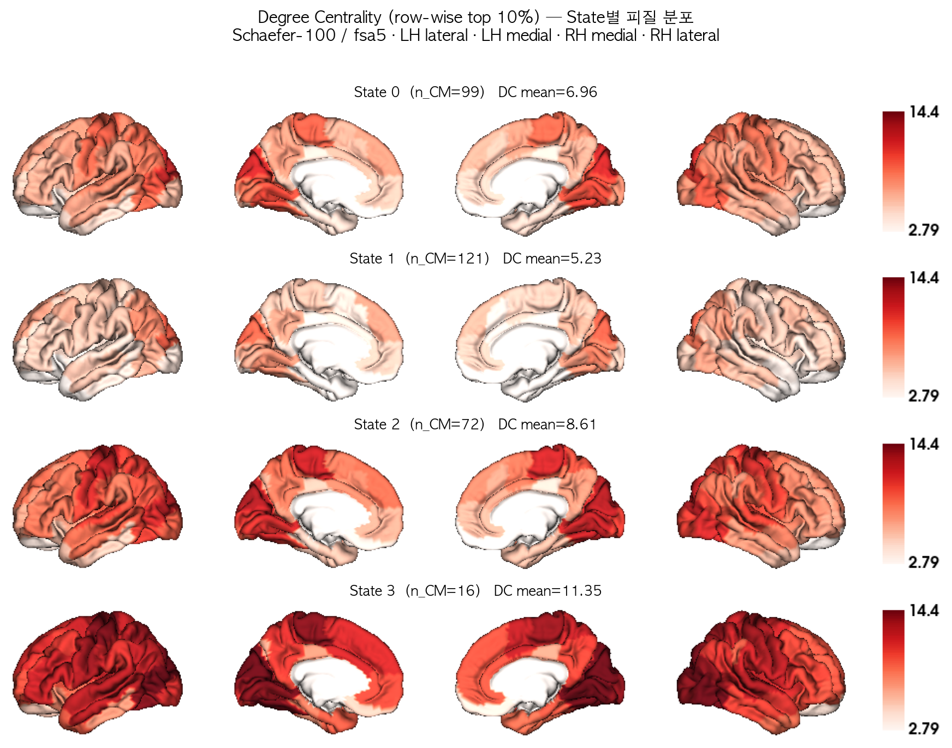
Figure 1. State별 Degree Centrality의 피질 분포 (공통 color range).
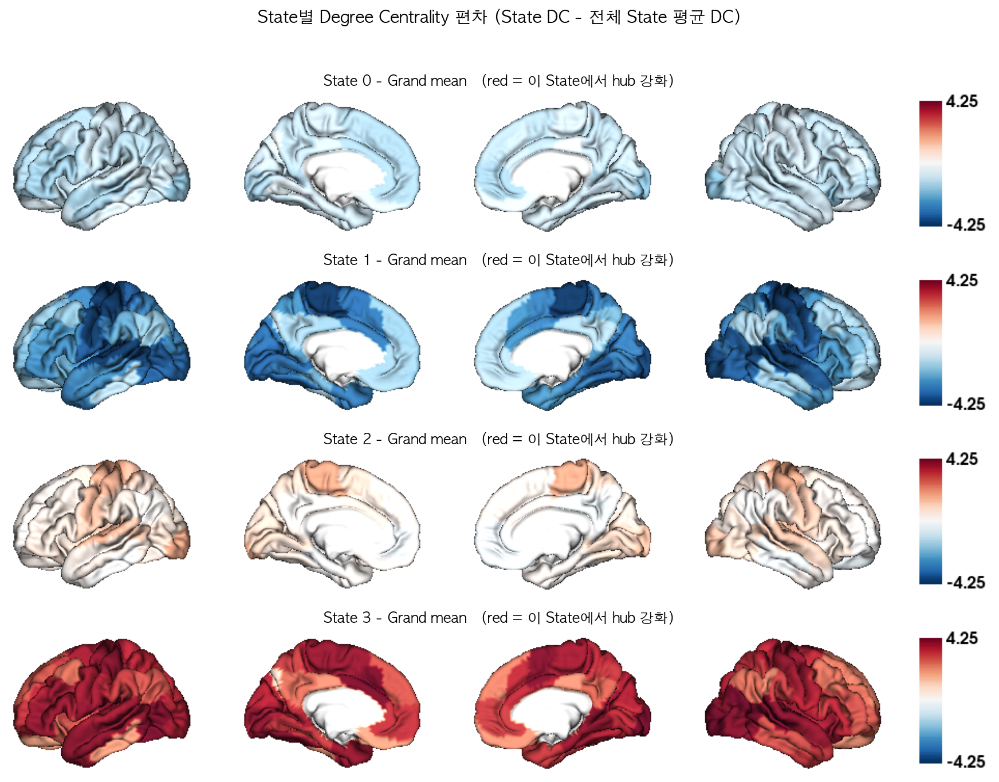
Figure 2. 전체 State 평균 대비 각 State의 DC 편차. 붉은색 = 해당 State에서 상대적으로 hub 역할이 강화된 영역.
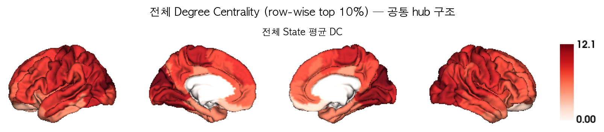
Figure 3. 모든 State 평균 DC — State와 무관한 공통 hub 구조.
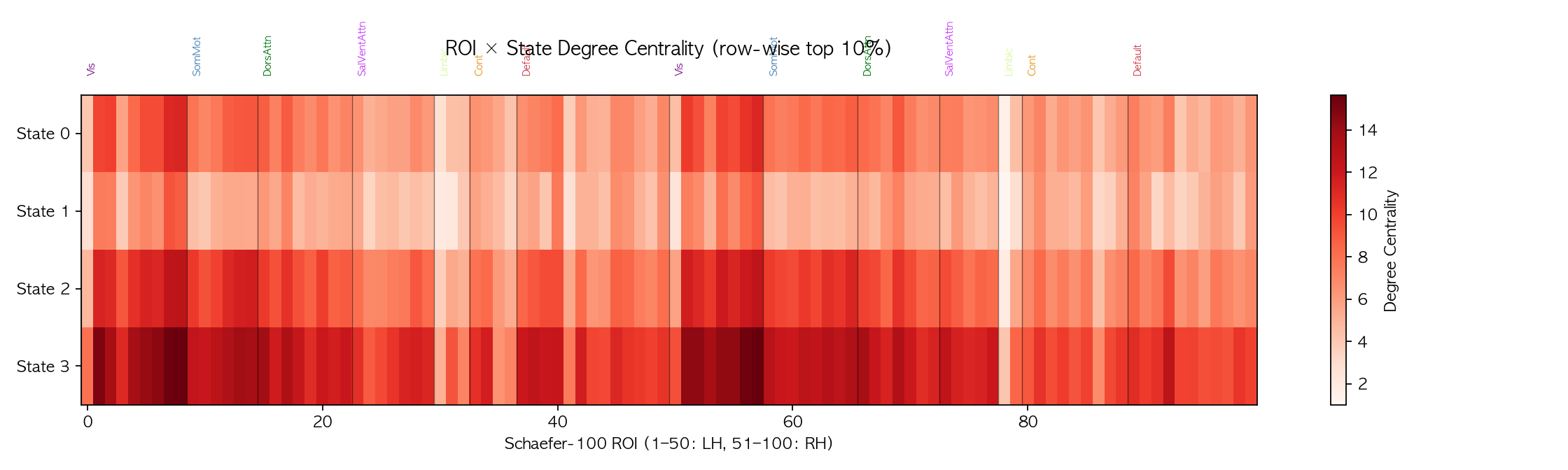
Figure 4. ROI × State DC 히트맵 (네트워크 경계 표시).
(3) Yeo 7-Network 요약
Schaefer-100 parcel을 CBIG Schaefer2018_100Parcels_7Networks_order_info.txt 의 네트워크 레이블로 묶어, 네트워크 내 ROI의 DC 평균으로 7×1 벡터를 만들었다.
Network | code | n_roi | State0 | State1 | State2 | State3
Visual | Vis | 17 | 8.926 | 6.671 | 10.665 | 13.681
Somatomotor | SomMot | 14 | 8.142 | 4.877 | 10.427 | 12.815
Dorsal Attention | DorsAttn | 15 | 7.596 | 5.662 | 9.399 | 12.192
Salience / Ventral Attention | SalVentAttn | 12 | 6.362 | 4.644 | 8.125 | 11.039
Limbic | Limbic | 5 | 3.556 | 2.413 | 4.329 | 6.831
Frontoparietal Control | Cont | 13 | 5.811 | 4.968 | 6.898 | 9.296
Default Mode | Default | 24 | 6.109 | 5.160 | 7.651 | 10.536

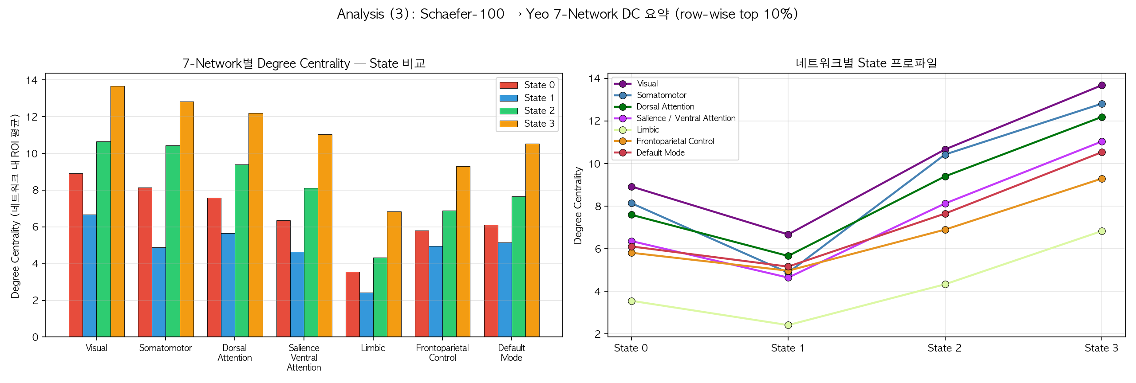
Figure 5. (좌) 네트워크별 State 비교 grouped bar plot, (우) 네트워크별 State 프로파일.
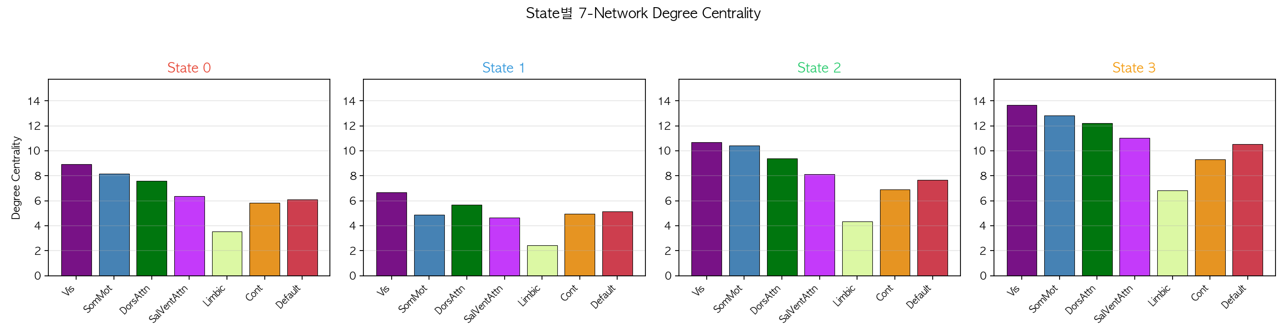
Figure 6. State별 7-Network DC bar plot (Yeo 표준 색상).
(4) State 간 Degree Centrality 차이 검정
• 관측 단위: (subject × State) 쌍 — 각 피험자의 세그먼트 CM 중 해당 State에 배정된 것들을 Fisher-Z 공간에서 평균한 뒤 DC를 계산
• 총 관측 수 N = 75 (State별 피험자 수: {'State0': 24, 'State1': 21, 'State2': 21, 'State3': 9})
• 검정 1: one-way ANOVA (State가 요인)
• 검정 2: State pair별 two-sample t-test (equal variance, Student's t)
• 다중비교: Benjamini-Hochberg FDR (p_fdr)
4-a. Global DC (100개 ROI 평균)
one-way ANOVA: F(3, 71) = 218.555, p = 8.968e-36 ***, η² = 0.902
(비모수 확인: Kruskal-Wallis H = 66.782, p = 2.085e-14)
State별 평균 ± 표준편차:
State | n | mean | SD
State 0 | 24 | 7.661 | 0.544
State 1 | 21 | 5.979 | 0.675
State 2 | 21 | 9.625 | 0.806
State 3 | 9 | 12.185 | 0.623

State pair별 two-sample t-test
pair | n_a | n_b | mean_a | mean_b | mean_diff | t | p | sig | p_fdr | cohens_d
State0 vs State1 | 24 | 21 | 7.661 | 5.979 | +1.682 | +9.248 | 8.776e-12 | *** | 1.053e-11 | +2.76
State0 vs State2 | 24 | 21 | 7.661 | 9.625 | -1.964 | -9.693 | 2.208e-12 | *** | 3.312e-12 | -2.90
State0 vs State3 | 24 | 9 | 7.661 | 12.185 | -4.524 | -20.468 | 1.444e-19 | *** | 4.332e-19 | -8.00
State1 vs State2 | 21 | 21 | 5.979 | 9.625 | -3.646 | -15.896 | 6.951e-19 | *** | 1.39e-18 | -4.91
State1 vs State3 | 21 | 9 | 5.979 | 12.185 | -6.206 | -23.568 | 5.252e-20 | *** | 3.151e-19 | -9.39
State2 vs State3 | 21 | 9 | 9.625 | 12.185 | -2.560 | -8.477 | 3.227e-09 | *** | 3.227e-09 | -3.38

4-b. 네트워크별 DC (7개 네트워크)
one-way ANOVA (네트워크별)
Network | measure | F | p | p_fdr | sig | eta_sq
Visual | Vis | 67.313 | 1.019e-20 | 1.427e-20 | *** | 0.740
Somatomotor | SomMot | 88.068 | 7.132e-24 | 1.664e-23 | *** | 0.788
Dorsal Attention | DorsAttn | 109.819 | 1.318e-26 | 4.614e-26 | *** | 0.823
Salience / Ventral Attention | SalVentAttn | 85.633 | 1.555e-23 | 2.721e-23 | *** | 0.783
Limbic | Limbic | 31.193 | 5.654e-13 | 5.654e-13 | *** | 0.569
Frontoparietal Control | Cont | 44.493 | 2.718e-16 | 3.17e-16 | *** | 0.653
Default Mode | Default | 110.857 | 1.002e-26 | 4.614e-26 | *** | 0.824

네트워크 × State pair two-sample t-test (전체 표는 tables/stats_network_pairwise_ttest.csv)
measure | pair | mean_a | mean_b | mean_diff | t | p | sig | p_fdr_across_networks | cohens_d
SalVentAttn | State1 vs State3 | 5.408 | 12.083 | -6.675 | -18.967 | 1.622e-17 | *** | 4.966e-16 | -7.56
DorsAttn | State1 vs State3 | 6.360 | 13.027 | -6.667 | -18.694 | 2.365e-17 | *** | 4.966e-16 | -7.45
Default | State1 vs State3 | 5.826 | 11.535 | -5.709 | -17.162 | 2.153e-16 | *** | 3.014e-15 | -6.84
DorsAttn | State1 vs State2 | 6.360 | 10.529 | -4.169 | -13.068 | 5.082e-16 | *** | 5.336e-15 | -4.03
Default | State0 vs State3 | 6.884 | 11.535 | -4.651 | -14.806 | 1.324e-15 | *** | 1.113e-14 | -5.79
Vis | State1 vs State3 | 7.319 | 14.142 | -6.823 | -15.590 | 2.479e-15 | *** | 1.735e-14 | -6.21
SomMot | State1 vs State3 | 5.878 | 13.498 | -7.619 | -15.265 | 4.212e-15 | *** | 2.527e-14 | -6.08
SomMot | State1 vs State2 | 5.878 | 11.197 | -5.319 | -11.817 | 1.269e-14 | *** | 6.661e-14 | -3.65
Default | State1 vs State2 | 5.826 | 8.945 | -3.119 | -10.910 | 1.479e-13 | *** | 6.903e-13 | -3.37
SalVentAttn | State0 vs State3 | 7.250 | 12.083 | -4.833 | -12.238 | 2.099e-13 | *** | 8.815e-13 | -4.78
DorsAttn | State0 vs State3 | 8.446 | 13.027 | -4.581 | -11.460 | 1.123e-12 | *** | 4.286e-12 | -4.48
SalVentAttn | State1 vs State2 | 5.408 | 9.018 | -3.610 | -9.731 | 4.21e-12 | *** | 1.474e-11 | -3.00
Vis | State0 vs State3 | 9.249 | 14.142 | -4.893 | -10.668 | 6.687e-12 | *** | 2.16e-11 | -4.17
SomMot | State0 vs State3 | 8.729 | 13.498 | -4.769 | -10.039 | 2.918e-11 | *** | 8.755e-11 | -3.92
Vis | State1 vs State2 | 7.319 | 11.309 | -3.990 | -9.049 | 3.176e-11 | *** | 8.893e-11 | -2.79
SomMot | State0 vs State1 | 8.729 | 5.878 | +2.850 | +7.867 | 7.33e-10 | *** | 1.924e-09 | +2.35
Cont | State1 vs State3 | 5.759 | 10.386 | -4.627 | -8.989 | 9.585e-10 | *** | 2.299e-09 | -3.58
DorsAttn | State0 vs State1 | 8.446 | 6.360 | +2.087 | +7.776 | 9.852e-10 | *** | 2.299e-09 | +2.32
Default | State0 vs State2 | 6.884 | 8.945 | -2.061 | -7.664 | 1.427e-09 | *** | 3.154e-09 | -2.29
Cont | State1 vs State2 | 5.759 | 8.055 | -2.296 | -7.643 | 2.421e-09 | *** | 5.083e-09 | -2.36
Limbic | State1 vs State3 | 3.239 | 7.375 | -4.136 | -8.307 | 4.873e-09 | *** | 9.745e-09 | -3.31
Cont | State0 vs State3 | 6.650 | 10.386 | -3.736 | -7.859 | 7.179e-09 | *** | 1.37e-08 | -3.07
Limbic | State1 vs State2 | 3.239 | 5.593 | -2.354 | -6.619 | 6.376e-08 | *** | 1.164e-07 | -2.04
DorsAttn | State0 vs State2 | 8.446 | 10.529 | -2.083 | -6.295 | 1.362e-07 | *** | 2.383e-07 | -1.88
SalVentAttn | State0 vs State1 | 7.250 | 5.408 | +1.842 | +6.201 | 1.864e-07 | *** | 3.131e-07 | +1.85

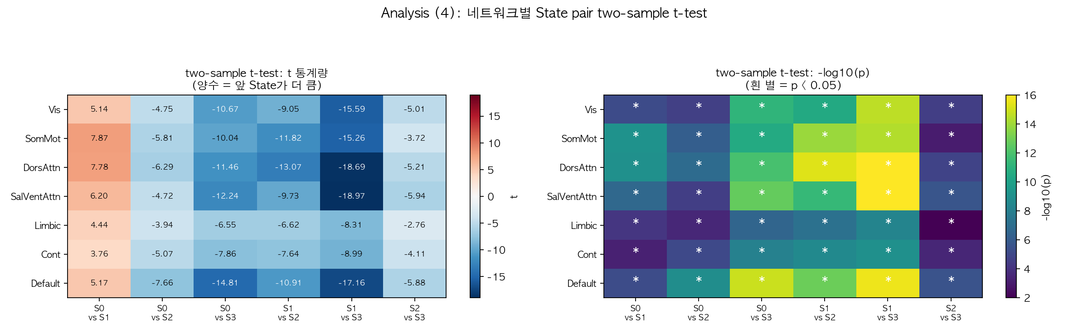
Figure 8. 네트워크별 State pair two-sample t-test 결과 (t 통계량 / -log10 p).
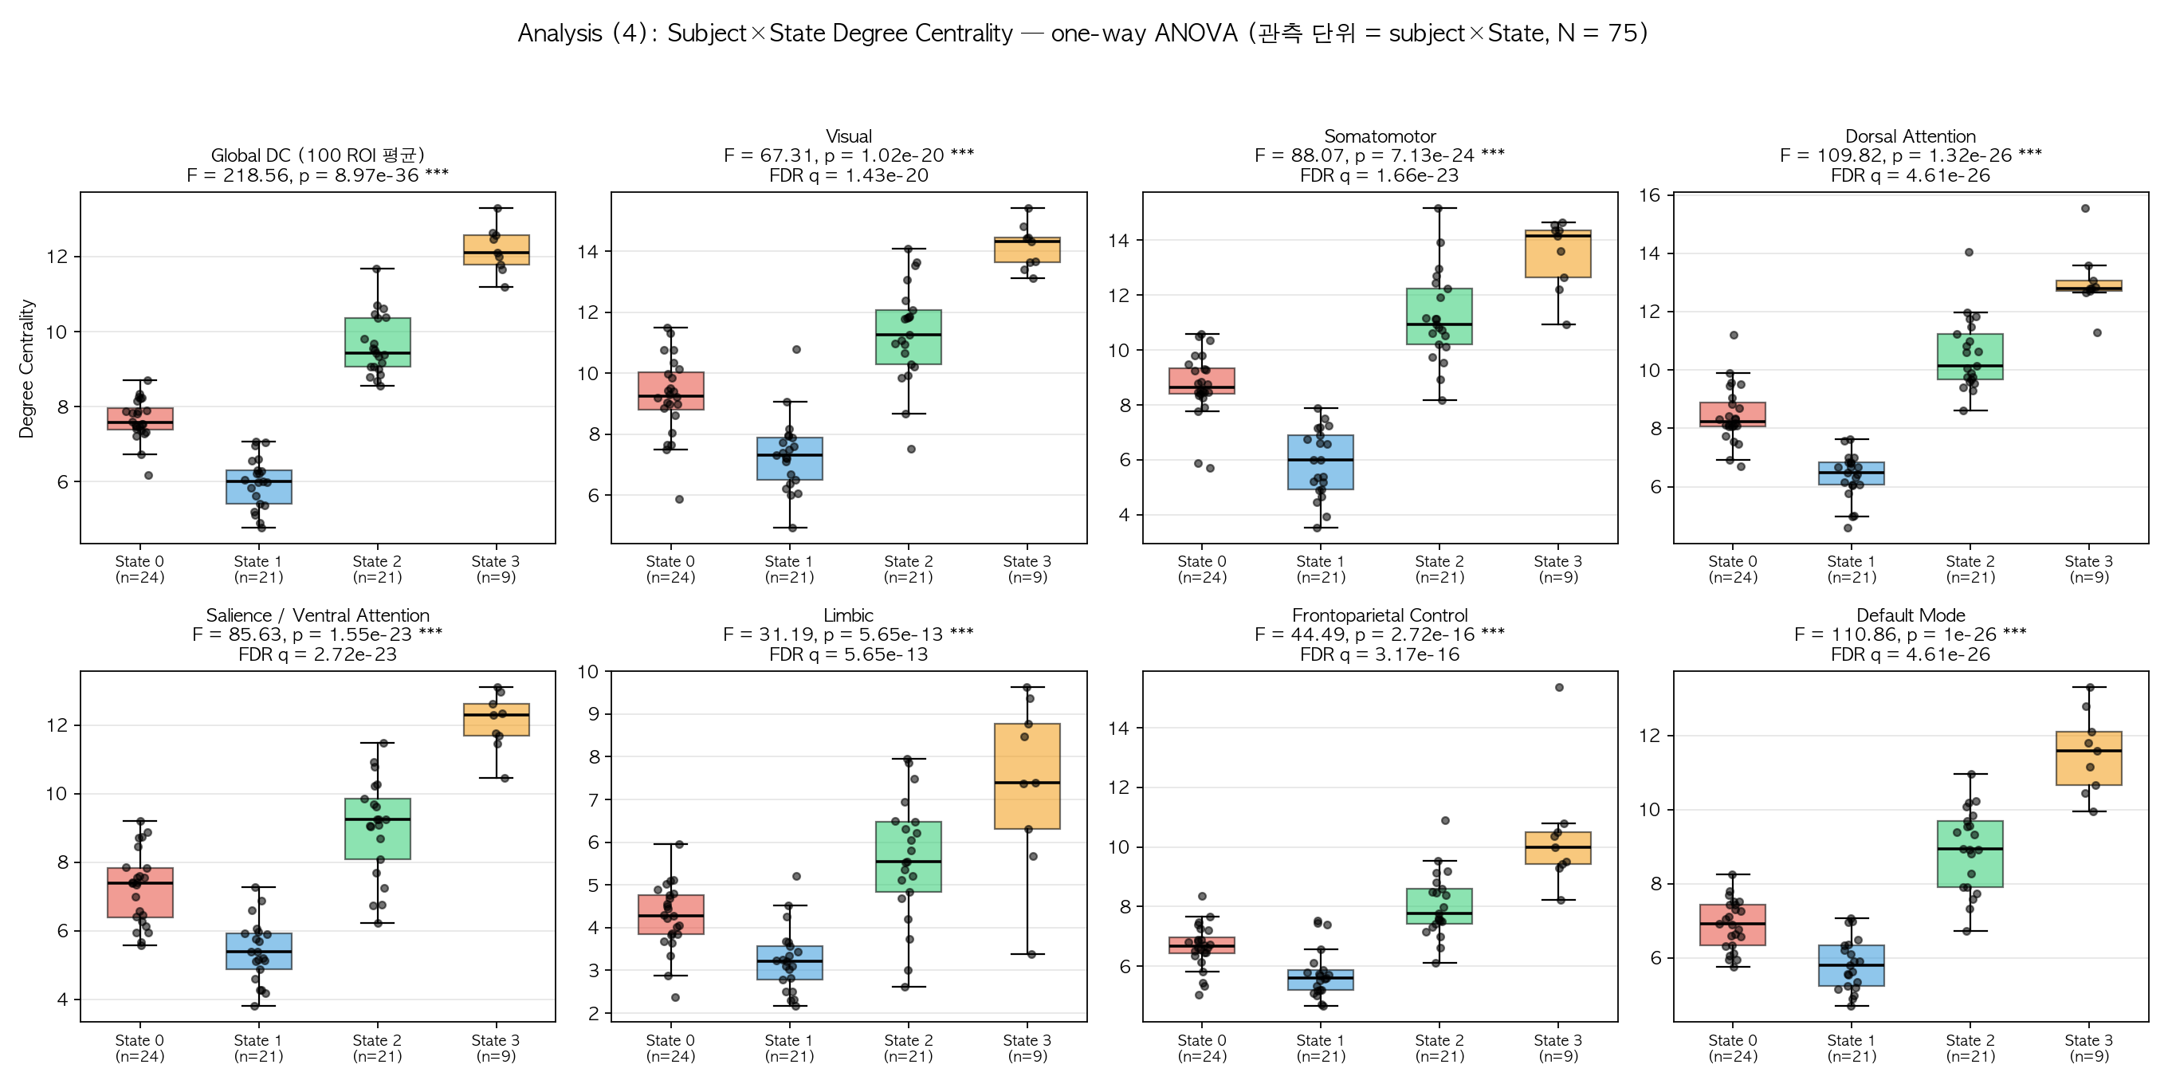
Figure 7. Global DC 및 네트워크별 DC의 State 간 분포 (점 = 개별 subject×State 관측).
4-c. ROI별 DC (100개 ROI)
• one-way ANOVA에서 p < 0.05 (uncorrected): 100/100 ROI, FDR q < 0.05: 100/100 ROI
F 값 상위 15개 ROI:
roi_number | roi_label | network | F | p | sig | p_fdr | eta_sq
10 | 7Networks_LH_SomMot_1 | SomMot | 115.531 | 2.991e-27 | *** | 2.991e-25 | 0.830
59 | 7Networks_RH_SomMot_1 | SomMot | 92.189 | 1.981e-24 | *** | 9.904e-23 | 0.796
12 | 7Networks_LH_SomMot_3 | SomMot | 80.491 | 8.544e-23 | *** | 2.848e-21 | 0.773
40 | 7Networks_LH_Default_Par_1 | Default | 77.587 | 2.322e-22 | *** | 5.806e-21 | 0.766
67 | 7Networks_RH_DorsAttn_Post_1 | DorsAttn | 74.018 | 8.255e-22 | *** | 1.651e-20 | 0.758
74 | 7Networks_RH_SalVentAttn_TempOccPar_1 | SalVentAttn | 73.346 | 1.054e-21 | *** | 1.756e-20 | 0.756
16 | 7Networks_LH_DorsAttn_Post_1 | DorsAttn | 69.407 | 4.56e-21 | *** | 6.514e-20 | 0.746
13 | 7Networks_LH_SomMot_4 | SomMot | 68.877 | 5.58e-21 | *** | 6.975e-20 | 0.744
18 | 7Networks_LH_DorsAttn_Post_3 | DorsAttn | 66.686 | 1.301e-20 | *** | 1.446e-19 | 0.738
93 | 7Networks_RH_Default_Temp_3 | Default | 65.898 | 1.773e-20 | *** | 1.773e-19 | 0.736
39 | 7Networks_LH_Default_Temp_2 | Default | 65.389 | 2.168e-20 | *** | 1.971e-19 | 0.734
43 | 7Networks_LH_Default_PFC_2 | Default | 64.961 | 2.57e-20 | *** | 2.142e-19 | 0.733
11 | 7Networks_LH_SomMot_2 | SomMot | 63.971 | 3.822e-20 | *** | 2.94e-19 | 0.730
38 | 7Networks_LH_Default_Temp_1 | Default | 61.535 | 1.034e-19 | *** | 7.388e-19 | 0.722
15 | 7Networks_LH_SomMot_6 | SomMot | 61.189 | 1.194e-19 | *** | 7.963e-19 | 0.721

State pair별 ROI 수준 two-sample t-test 요약
pair | n_a | n_b | ROI p<0.05 | ROI FDR q<0.05 | max abs(t) | 가장 유의한 ROI
State0 vs State1 | 24 | 21 | 85 | 85 | 9.462 | 7Networks_LH_SomMot_1
State0 vs State2 | 24 | 21 | 95 | 95 | 7.121 | 7Networks_RH_Default_PFCv_1
State0 vs State3 | 24 | 9 | 99 | 99 | 12.451 | 7Networks_LH_SomMot_1
State1 vs State2 | 21 | 21 | 100 | 100 | 13.052 | 7Networks_LH_SomMot_1
State1 vs State3 | 21 | 9 | 100 | 100 | 18.085 | 7Networks_LH_SomMot_3
State2 vs State3 | 21 | 9 | 91 | 90 | 5.249 | 7Networks_RH_Default_PFCv_1

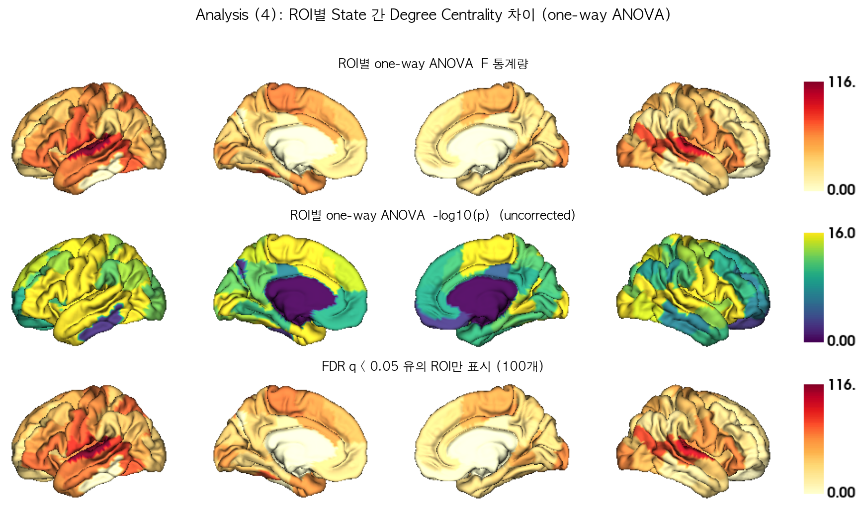
Figure 9. ROI별 one-way ANOVA F / -log10(p) / FDR 유의 ROI 표면 맵.
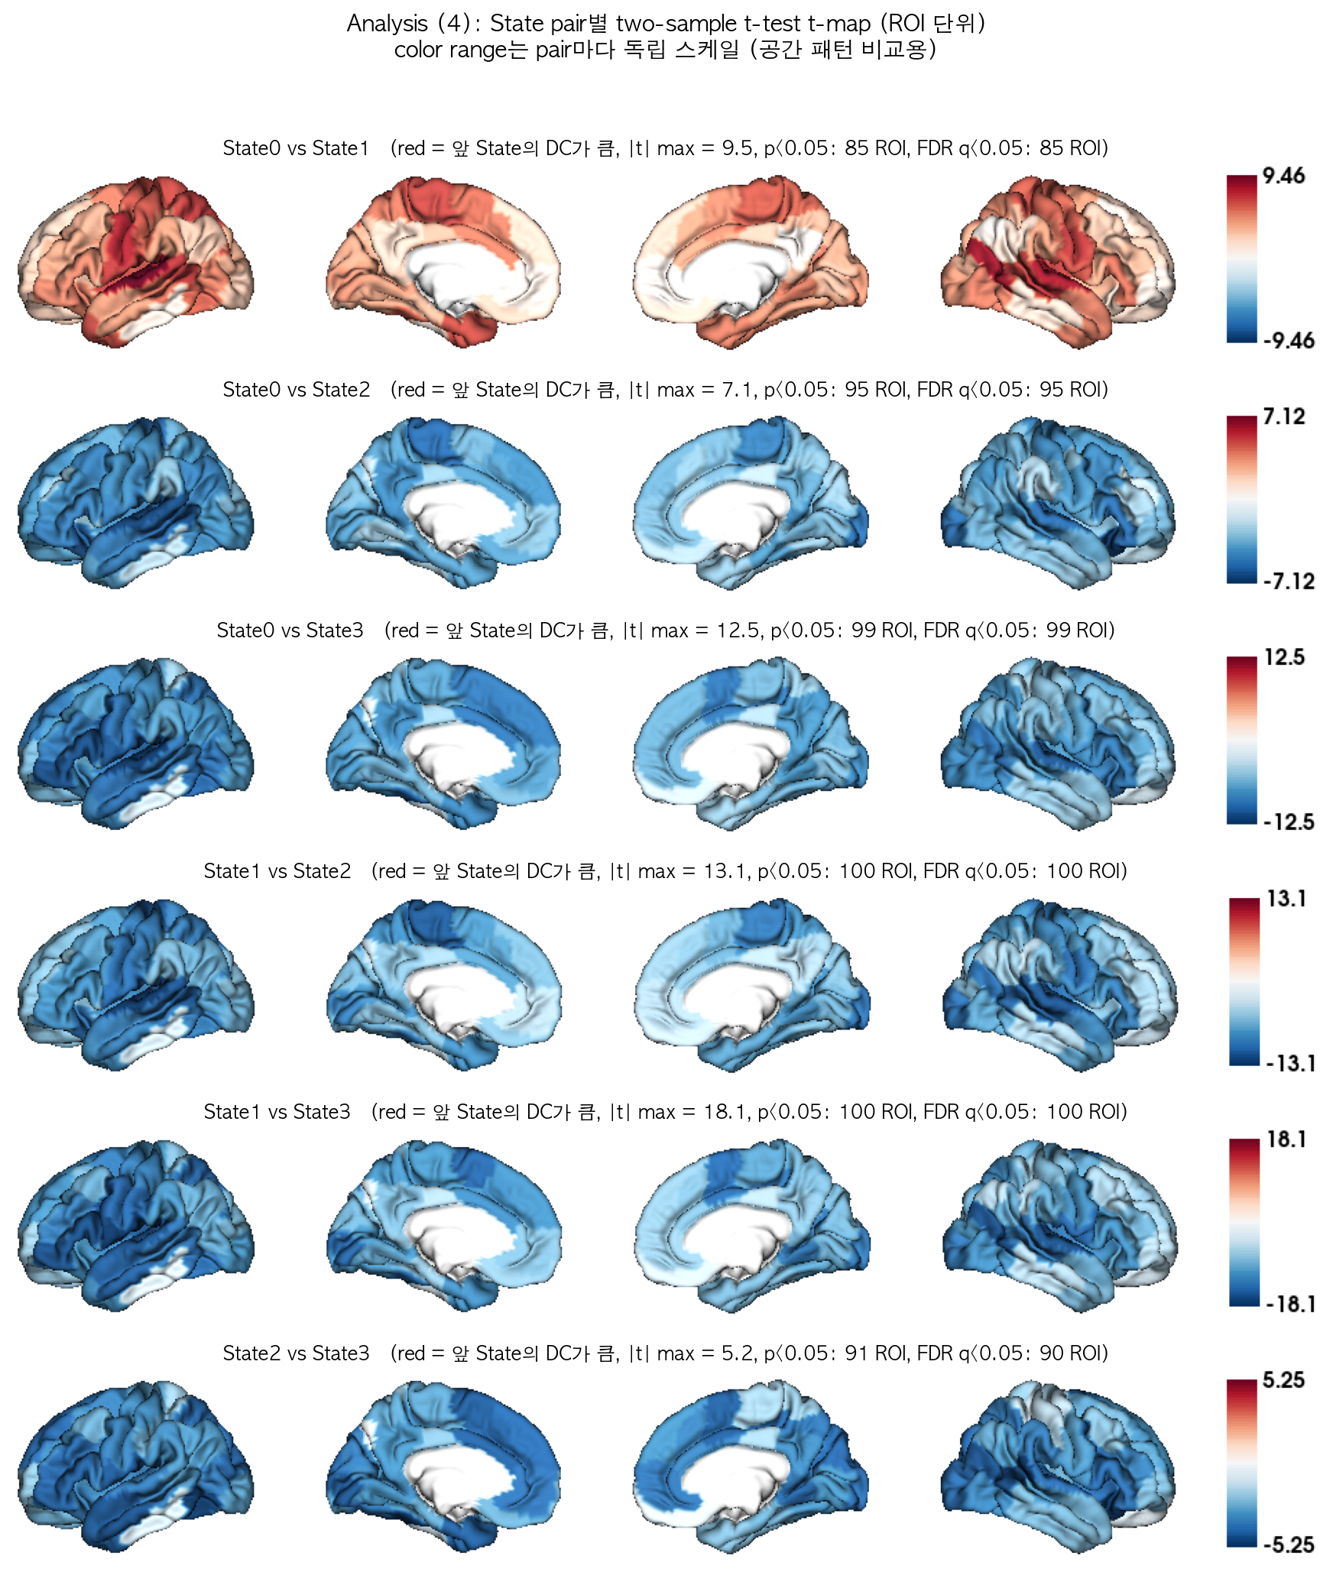
Figure 10. State pair별 two-sample t-test t-map.
(5, 보조) 전역 연결강도 vs 공간적 hub 재배치
(4)의 DC 차이가 "뇌 전체 연결강도가 통째로 올라간 것"인지 "hub의 공간적 배치가 바뀐 것"인지 구분하기 위해, 각 관측의 DC를 자기 평균으로 나눈 상대 DC(relative DC = DC / mean(DC), 100개 ROI 평균 = 1)로 동일한 검정을 반복했다.
State 간 상대 DC 프로파일의 공간 상관
 | State0 | State1 | State2 | State3
State0 | 1.000 | 0.833 | 0.969 | 0.940
State1 | 0.833 | 1.000 | 0.736 | 0.721
State2 | 0.969 | 0.736 | 1.000 | 0.967
State3 | 0.940 | 0.721 | 0.967 | 1.000

• State 간 공간 상관의 최솟값 = 0.721 → 1에 가까울수록 State가 달라져도 hub의 공간적 배치는 거의 동일함을 뜻한다.
네트워크별 상대 DC one-way ANOVA
Network | measure | F | p | p_fdr | sig | eta_sq
Visual | Vis | 0.737 | 0.5337 | 0.5337 | n.s. | 0.030
Somatomotor | SomMot | 8.233 | 8.949e-05 | 0.0006264 | *** | 0.258
Dorsal Attention | DorsAttn | 0.912 | 0.4398 | 0.513 | n.s. | 0.037
Salience / Ventral Attention | SalVentAttn | 1.273 | 0.2904 | 0.5082 | n.s. | 0.051
Limbic | Limbic | 0.928 | 0.4319 | 0.513 | n.s. | 0.038
Frontoparietal Control | Cont | 6.658 | 0.0005021 | 0.001757 | ** | 0.220
Default Mode | Default | 2.765 | 0.04812 | 0.1123 | n.s. | 0.105

• ROI별 상대 DC ANOVA: p < 0.05 (uncorrected) 45/100 ROI, FDR q < 0.05 32/100 ROI
• 비교: 원래(절대) DC에서는 각각 100/100, 100/100 ROI였다.
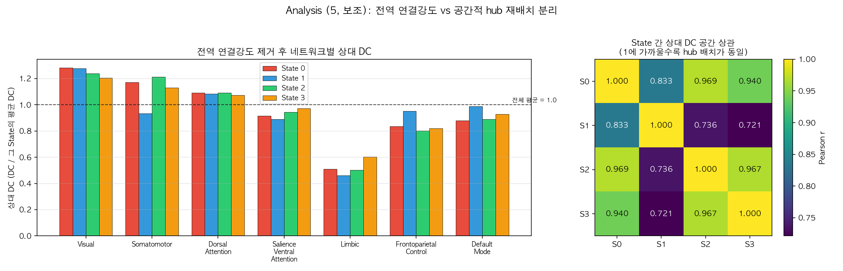
Figure 11. (좌) 전역 크기를 제거한 네트워크별 상대 DC, (우) State 간 상대 DC 공간 상관.
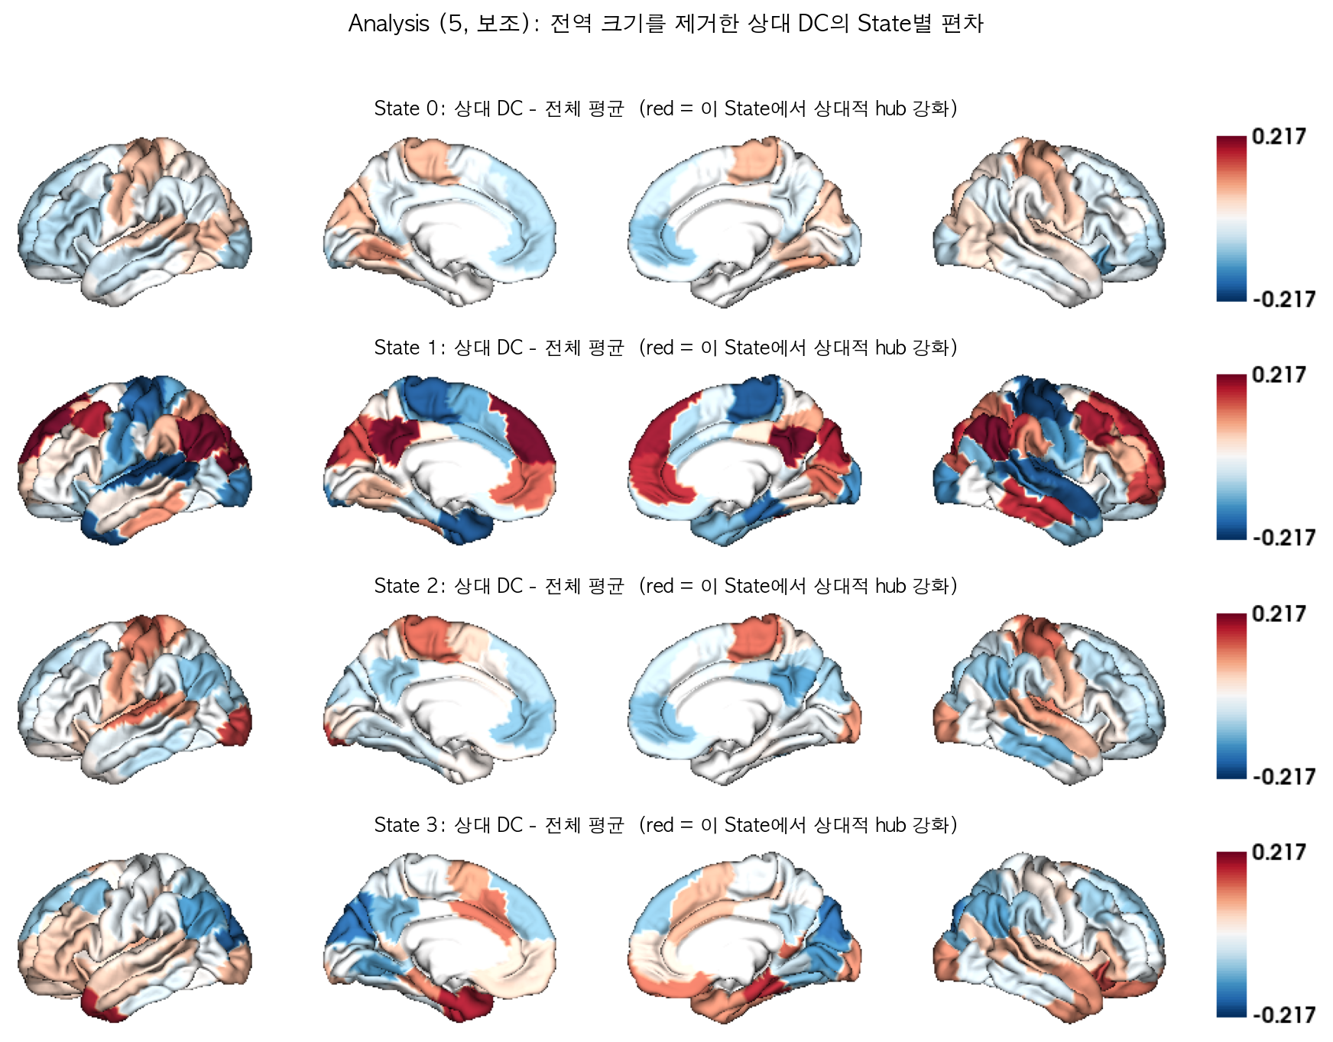
Figure 12. 상대 DC의 State별 편차 표면 맵.
해석 포인트: 절대 DC의 State 차이 중 얼마만큼이 전역 연결강도 차이이고 얼마만큼이 공간적 재배치인지를 위 두 결과를 비교해 판단해야 한다. 공간 상관이 매우 높고 상대 DC의 유의 ROI 수가 크게 줄어든다면, State 구분의 주된 축은 "hub 위치의 변화"가 아니라 "전반적 연결강도(FC magnitude)"이다.
(6) Brain State별 Dwell Time
각 피험자가 각 State에 머무른 시간을 세그먼트 길이(= time point 개수)로 세고 TR = 0.72초를 곱해 초 단위로 환산했다. 관측 단위는 (4)절의 DC 분석과 동일한 (subject × State) 쌍이다.
dwell time [초] = (해당 State에 배정된 time point 개수) x 0.72 [TR]

두 가지 정의를 모두 계산했다.
• (A) 총 점유 시간 (total occupancy) — 한 피험자에서 해당 State로 분류된 모든 세그먼트 길이의 합. "스캔 전체에서 그 State에 총 얼마나 있었는가".
• (B) 방문당 평균 체류 시간 (mean bout dwell time) — 같은 State가 시간축에서 연속으로 이어지는 구간(bout)마다 길이를 재고, 피험자별로 평균. dynamic FC 문헌에서 "dwell time"이라 부를 때 보통 이쪽을 뜻한다. "한 번 그 State에 들어가면 평균 얼마나 머무는가".
전체 27명의 스캔 길이는 모두 1200 TP(= 864초)로 동일하며, 모든 time point가 State 레이블을 받았다(100%). 따라서 한 피험자의 총 점유 시간을 State에 대해 모두 더하면 항상 864초가 된다.
State별 dwell time 기술통계 (평균 ± 표준편차)
State | 피험자 수 | 세그먼트 수 | 평균 TP 수 | 총 점유 시간 [초] | 스캔 대비 비율 [%] | 평균 방문 횟수 | 방문당 체류 시간 [초]
State 0 | 24 | 99 | 418.4 | 301.2 ± 235.8 | 34.9 ± 27.3 | 2.42 | 116.1 ± 72.4
State 1 | 21 | 121 | 682.4 | 491.3 ± 327.1 | 56.9 ± 37.9 | 1.71 | 340.8 ± 298.4
State 2 | 21 | 72 | 313.4 | 225.6 ± 202.7 | 26.1 ± 23.5 | 2.10 | 90.7 ± 60.8
State 3 | 9 | 16 | 160.9 | 115.8 ± 128.4 | 13.4 ± 14.9 | 1.44 | 66.3 ± 53.0

• 총 점유 시간 순서: State 3 (115.8초) < State 2 (225.6초) < State 0 (301.2초) < State 1 (491.3초)
• 방문당 체류 시간 순서: State 3 (66.3초) < State 2 (90.7초) < State 0 (116.1초) < State 1 (340.8초)
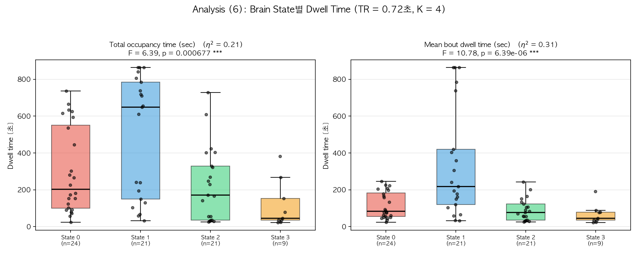
Figure 13. State별 dwell time 분포. (좌) 총 점유 시간, (우) 방문당 평균 체류 시간. 점 = 개별 (subject × State) 관측.
one-way ANOVA — dwell time이 State에 따라 다른가
측도 | F (df) | p | 유의성 | η² | Kruskal-Wallis H | KW p
총 점유 시간 | F(3, 71) = 6.392 | 0.0006767 | *** | 0.213 | 14.447 | 0.002356
방문당 평균 체류 시간 | F(3, 71) = 10.779 | 6.394e-06 | *** | 0.313 | 17.869 | 0.000468

두 정의 모두 State 간 dwell time 차이가 유의했다. 효과크기는 방문당 체류 시간(η² = 0.313)이 총 점유 시간(η² = 0.213)보다 크다. 비모수 Kruskal-Wallis에서도 같은 결론이 나와, 분포의 치우침 때문에 생긴 결과는 아니다.
two-sample t-test — State pair별 비교
(A) 총 점유 시간
Pair | n (a / b) | 평균 [초] (a / b) | 차이 | t (df) | p | 유의성 | FDR q | Cohen's d | Welch p
State0 vs State1 | 24 / 21 | 301.2 / 491.3 | -190.1 | t(43) = -2.256 | 0.02921 | * | 0.05037 | -0.67 | 0.03373
State0 vs State2 | 24 / 21 | 301.2 / 225.6 | +75.6 | t(43) = 1.145 | 0.2586 | n.s. | 0.2586 | +0.34 | 0.2538
State0 vs State3 | 24 / 9 | 301.2 / 115.8 | +185.4 | t(31) = 2.224 | 0.03358 | * | 0.05037 | +0.87 | 0.007817
State1 vs State2 | 21 / 21 | 491.3 / 225.6 | +265.7 | t(40) = 3.164 | 0.002973 | ** | 0.008919 | +0.98 | 0.003313
State1 vs State3 | 21 / 9 | 491.3 / 115.8 | +375.5 | t(28) = 3.308 | 0.002585 | ** | 0.008919 | +1.32 | 0.0001058
State2 vs State3 | 21 / 9 | 225.6 / 115.8 | +109.8 | t(28) = 1.493 | 0.1465 | n.s. | 0.1758 | +0.60 | 0.08732

(B) 방문당 평균 체류 시간
Pair | n (a / b) | 평균 [초] (a / b) | 차이 | t (df) | p | 유의성 | FDR q | Cohen's d | Welch p
State0 vs State1 | 24 / 21 | 116.1 / 340.8 | -224.7 | t(43) = -3.576 | 0.0008778 | *** | 0.002633 | -1.07 | 0.002785
State0 vs State2 | 24 / 21 | 116.1 / 90.7 | +25.4 | t(43) = 1.263 | 0.2134 | n.s. | 0.256 | +0.38 | 0.208
State0 vs State3 | 24 / 9 | 116.1 / 66.3 | +49.8 | t(31) = 1.874 | 0.07033 | n.s. | 0.1055 | +0.73 | 0.04312
State1 vs State2 | 21 / 21 | 340.8 / 90.7 | +250.1 | t(40) = 3.764 | 0.000538 | *** | 0.002633 | +1.16 | 0.001095
State1 vs State3 | 21 / 9 | 340.8 / 66.3 | +274.5 | t(28) = 2.715 | 0.01122 | * | 0.02244 | +1.08 | 0.0004831
State2 vs State3 | 21 / 9 | 90.7 / 66.3 | +24.4 | t(28) = 1.044 | 0.3053 | n.s. | 0.3053 | +0.42 | 0.2843

유의성 표기: *** p < 0.001, ** p < 0.01, * p < 0.05, n.s. = not significant. p는 보정 전 값이고 FDR q는 6개 pair에 대한 Benjamini-Hochberg 보정값이다.
해석
1. State 1이 가장 오래 유지되는 상태다. 총 점유 시간이 491.3초로 가장 길고, 방문당 체류 시간에서도 State 1이 340.8초로 가장 길다.
2. State 3이 가장 짧다. 총 점유 시간 115.8초, 방문한 피험자는 9명뿐이다. 방문 자체가 드물고, 들어가도 오래 머물지 않는다.
3. 두 정의의 결론이 대체로 일치한다. 보정 전 기준 유의한 pair는 총 점유 시간 4개, 방문당 체류 시간 3개이며, FDR 보정 후에는 각각 2개, 3개다. 총 점유 시간이 길다는 것이 단순히 '자주 방문해서'가 아니라 '한 번 들어가면 길게 머물러서'인지 확인하려면 두 표의 방향을 함께 보아야 한다.
4. (4)절의 DC 결과와 묶어 볼 것. DC 크기 순서와 dwell time 순서를 비교하면 연결강도가 높은 상태가 더 오래 유지되는지(혹은 그 반대인지)를 볼 수 있다. 다만 아래 주의사항 5번의 제약 때문에 확정적 결론으로 보기는 어렵다.
통계적 주의사항
1. 관측 단위가 (subject × State)이므로 한 피험자가 여러 State에 기여할 수 있다(전체 27명 중 여러 State를 가진 피험자 존재). 따라서 one-way ANOVA / two-sample t-test의 독립성 가정은 엄밀히는 위배되며, 결과는 탐색적(exploratory)으로 해석해야 한다. 보조 지표로 Kruskal-Wallis(비모수)와 Welch t-test를 함께 보고했다.
2. State별 표본 크기가 불균형하다 ({'State0': 24, 'State1': 21, 'State2': 21, 'State3': 9}). 표본이 작은 State의 검정력은 낮다.
3. 100개 ROI 및 7개 네트워크에 대한 반복 검정은 Benjamini-Hochberg FDR로 보정했다 (p_fdr 열). 본문의 p는 보정 전 값이다.
4. DC는 Fisher-Z 값의 합이므로 단위가 없는 상대적 지표이며, State 간 비교에서만 의미를 가진다.
5. Dwell time 관련 (6절): (a) 모든 피험자의 스캔 길이가 같고 한 피험자의 총 점유 시간 합이 864초로 고정되므로, State들의 총 점유 시간은 서로 독립이 아니다(한 State가 길면 다른 State는 짧아지는 compositional 제약). 방문당 평균 체류 시간에는 이 제약이 없다. (b) 어떤 State를 한 번도 방문하지 않은 피험자는 그 State의 표본에서 빠지므로, 각 평균은 "그 State를 방문한 피험자들 중에서의" 평균이다(0을 포함한 평균이 아니다). (c) dwell time의 시간 해상도는 세그먼테이션 단계의 최소 세그먼트 길이 제약으로 묶여 있다(실제 관측된 최소 세그먼트 = 31 TP = 22.3초). 그보다 짧은 상태 전환은 원리적으로 관측되지 않으며, 방문당 체류 시간의 하한도 약 22초다.
산출물
• 그림: visualization_ver4_add/fig1 ~ fig13*.png
• 개별 표면 렌더링: visualization_ver4_add/surface/*.png
• 표(CSV): visualization_ver4_add/tables/
– dc_state_level_roi.csv — State별 100×1 DC
– dc_top10_roi_per_state.csv — State별 DC 상위 10 ROI
– dc_network_level_state.csv / ..._SUM.csv — 7×1 네트워크 요약
– dc_subject_state_roi_long.csv — subject×State×ROI DC (long format)
– stats_global_anova.csv, stats_global_pairwise_ttest.csv
– stats_network_anova.csv, stats_network_pairwise_ttest.csv
– stats_roi_anova.csv, stats_roi_pairwise_ttest.csv
– dwell_time_subject_state.csv — subject×State dwell time (총 점유 / 방문당 체류)
– stats_dwell_anova.csv, stats_dwell_pairwise_ttest.csv — dwell time 검정 결과
– dc_state_level_roi_relative.csv, dc_state_spatial_correlation.csv — 상대 DC (보조 분석)
– stats_network_anova_relativeDC.csv, stats_network_pairwise_ttest_relativeDC.csv, stats_roi_anova_relativeDC.csv
– schaefer100_7networks_labels.csv — 사용된 ROI↔네트워크 매핑

